Класс: 4.
Предмет: математика.
Тема урока: «Деление на 1000, на 10 000».
Тип урока: урок «открытия» новых знаний.
Цель урока: создание условий для знакомства обучающихся со способом деления на 1000, на 10 000.
Задачи урока:
дидактические:
- актуализировать знания о том, что такое однозначные, двузначные, трехзначные и многозначные числа;
- познакомить со способом деления на 1000, на 10 000;
- практиковать в решении примеров и задач;
развивающие:
- развивать логического мышление в процессе выполнения практического задания;
воспитательные:
- воспитывать ценностное отношение к науке - математика.
Ресурсы:
- ПК; проектор;
- опорные фразы плана урока;
- задание на дидактических карточках.
Характеристика этапов урока
Этап  урока | Образовательная задача этапа урока | Методы и приемы работы | Деятельность учителя | Деятельность  обучающихся | Форма организации учебной деят-ти  (Ф-фронтальная.  И-индивидуальная.П-парная.  Г-групповая) | Дидактические средства,  интерактивное оборудование | Время | Планируемые результаты
 |  |  |  |  |  |  |  | Предметные | Метапредметные  (П-познавательные, Р- регулятивные, К – коммуникативные) | Личностные
1.Организационный этап. | Создать эмоциональный настрой на уроке, формировать внутреннюю потребность в деятельности. | Словесные (чтение высказывания Вильгельма Шрадера). | Здравствуйте ребята. Присаживайтесь. Для начала проверим нашу готовность к уроку. У вас на столе должен быть учебник по математике, рабочая тетрадь и канцелярские принадлежности.  А начать наш сегодняшний урок я хочу с высказывания Вильгельма Шрадера - немецкого поэта:  «Задача заключается не в том, чтобы учить математике, а в том, чтобы при посредстве математике дисциплинировать ум».  Ребята, вы согласны с этим выражением?  Вот и сегодня уроке математики, мы будем этим заниматься. | Здороваются с учителем.  - Предложение.  Проверяют свою готовность к уроку.  - Да.  Высказывают предположения. | Ф. | - | 2  М  И  Н | - | К. Общение: признавать возможность существования разных точек зрения; строить речевое высказывание в соответствии с поставленной задачей. | Ценности научного познания:  познавательные интересы, активность, инициативность.
2.Постановка цели и задач урока. Мотивация учебной деятельности обучающихся. | Организовать работу по определению темы урока, постановки цели и задач. | Словесные (беседы о цели и плане урока).  Наглядные (демонстрация плана урока). | Тема нашего сегодняшнего урока: «Деление на 1000, на 10 000».  Исходя из темы урока, попробуйте сформулировать его цель. С чем мы сегодня должны познакомиться? Или может чему-то научиться? Или узнать?  Для достижения цели мы определим задачи, то есть ее пути достижения:  - Вспомним, что такое однозначные, двузначные, трехзначные и многозначные числа.  - Познакомиться со способом деления на 1000, на 10 000.  - Будем практиковаться в решении примеров и задач. | - Познакомиться со способом деления на 1000, 10000.  - Цель: познакомиться с делением многозначных чисел на однозначное число. | Ф | ПК, экран, проектор,  опорные фразы для плана урока, учебник по математике 4 класс, 1 часть. | 3  М  И  Н | - | П. Базовые исследовательские действия: с помощью педагогического работника формулировать цель.  К. Общение: признавать возможность существования разных точек зрения; строить речевое высказывание в соответствии с поставленной задачей. | -
3.Актуализация  знаний. | Организовать работу по актуализации имеющихся знаний и умений, необходимых для восприятия нового материала. | Словесные (опрос о том, что такое однозначные, двузначные, трёхзначные и многозначные числа).  Практические (практическая работа: устный счет). | Вспомним, какие числа называются однозначными?  Какие числа называют двузначными?  А какие же числа называются трёхзначными?  А какие же числа называют многозначными?  Как называются компоненты арифмитического действия – деление.  Слайд 1  Устный счет  Запиши в тетрадь.  1 ряд  20 * 10 =  90/10 =  7 * 100 =  200/100 =  14 * 1000 =  22 * 10 =  2 ряд  30 * 10 =  100/10 =  8 * 100 =  300/100 =  16 * 1000 =  32 * 10 =  3 ряд  40 * 10 =  60/10 =  10 * 100 =  400 / 100 =  18 * 1000 =  42 * 10 =  Каким правилом вы пользовались, чтобы умножить на 10, 100?  Каким правилом вы пользовались, чтобы разделить на 10, 100? | - Числа, состоят из одной цифры (знака). Примеры однозначных чисел: 6, 2, 0, 9, 5.  - Числа, состоящие из двух цифр (знаков). Например, 10, 12, 13.  - Числа, состоящие из трех цифр (знаков). Например, 456, 678, 301.  - Числа, состоящие из четырех и более цифр (знаков). Например, 5609, 4567, 39409.  - Делимое, делитель, частное.  200  9  700  2  1400  220  30  10  800  3  16000  320  400  6  1000  4  18000  420  Чтобы число умножить на 10, достаточно приписать один нуль. Чтобы число умножить на 100, достаточно приписать два нуля.  - Чтобы число разделить на 10, достаточно убрать один нуль. Чтобы число разделить на 100, достаточно убрать два нуля. | Ф.  И. | ПК, экран, проектор,  , учебник по математике 4 класс, 1 часть, рабочая тетрадь. | 5  М  И  Н | Знают:  компоненты деления, как находить неизвестный делитель; что такое однозначные, двузначные, трёхзначные и многозначные числа. | К. Общение: признавать возможность существования разных точек зрения; строить речевое высказывание в соответствии с поставленной задачей.  П. Базовые логические действия: сравнивать объекты, устанавливать основания для сравнения. | Ценности научного познания:  познавательные интересы, активность, инициативность.
4.Первичное усвоение новых знаний. | Создать условия для правильного восприятия понимания и воспроизведения новых знаний. | Наглядные (показ алгоритма решение примера). | Теперь можем перейти ко 2. Познакомимся со способом деления на 1000, на 10 000.  Рассуждая также, как при делении на 10 и на 100, попробуйте сформулировать правила деления на 1.000, 10.000 и 100.000.  Прежде чем мы с вами перейдем к выполнению деления, давайте немного дадим отдохнуть нашим мышцам глаз.  Гимнастика для глаз  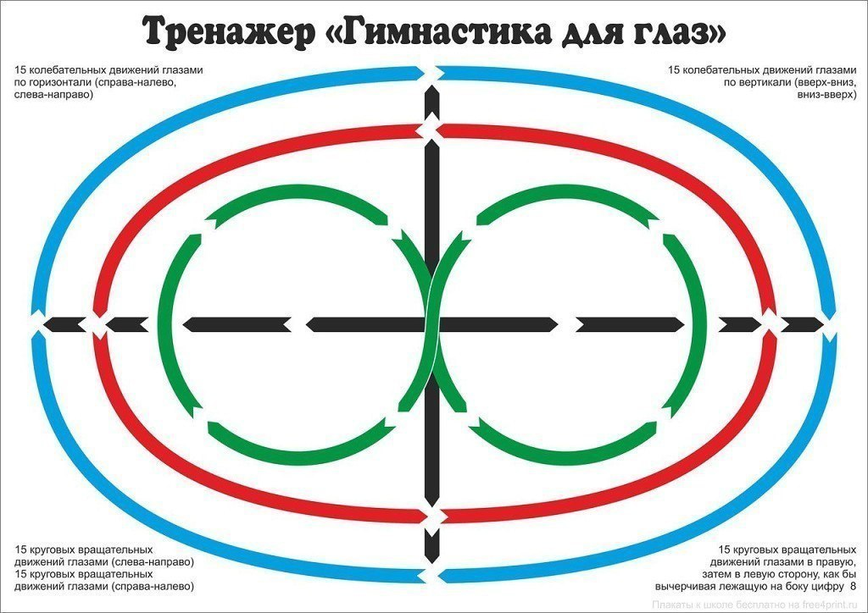  А сейчас, рассмотрите примеры на доске. Найдите частное.  5.000/1000 =  12.000/1000 =  10.000/10.000 =  5.460.000/10.000 =  900.000/100.000 =  1.000.000/100.000 = | Чтобы число разделить на 1000, достаточно убрать три нуля. Чтобы число разделить на 10000, достаточно убрать четыре нуля. Чтобы число разделить на 100000, достаточно убрать пять нулей.  Решают примеры по цепочке.  Выполняют гимнастику для глаз.  5  12  1  546  9  10 | И. | ПК, экран, проектор,  , учебник по математике 4 класс, 1 часть, рабочая тетрадь. | 5  М  И  Н | Знают:  способ деления на 1000, на 10 000. | П. Работа с информацией:  выбирать источник получения информации;  согласно заданному алгоритму находить в предложенном источнике информацию,  представленную в явном виде. | Ценности научного познания:  познавательные интересы, активность, инициативность.
5.Первичная проверка понимания. | Организовать работу по выявлению осознанности новых знаний. | (Игровые (имитационный показ) | Рассмотрите запись на доске. Назовите тысячную долю каждого из чисел. Что для этого нужно сделать?  Верно.  6 000 : 1000 =  13 000 : 1000 =  280 000 : 1000 =  700 000 : 1000 =  4 000 000 : 1000 =  Физминутка  Выйдите из-за своих рабочих мест. Немного разомнём наши мышцы ног, рук, шеи.  Если мы чуть-чуть устанем,  Мы на две минутки встанем.  Мы потянемся сначала,  Повернемся влево — вправо.  Мы наклонимся разок  И достанем свой носок.  Раз, два присели вниз,  три, четыре – поднялись.  А теперь шагаем вместе  На одном и том же месте.  Можем тихо постоять  Отдохнуть и задачки порешать.  Вспомните, как называется тысячная доля:  - Километра.  - Метра.  - Тонны.  - Килограмма.  Верно. А как же называется тысячная доля грамма?  Прочитаем правило.  В миллиграммах обычно выражают дозы лекарств. Например, масса аспирина в одной таблетке равна 20 мг. | Чтобы найти тысячную долю числа, надо уменьшить его в 1000 раз.  Решают устно.  6  13  280  700  4 000  Выполняют физминутку.  Тысячная доля километра - метр (1километр = 1000 метров).  Тысячная доля метра - миллиметр (1 метр = 100 сантиметров, 1 сантиметр = 10 миллиметров, 1 метр = 1000 миллиметров). Тысячная доля тонны - килограмм (1 тонна =1000 килограмм).  Тысячная доля килограмма - грамм (1 килограмм = 1000 грамм).  Высказывают предположения.  Тысячную долю грамма называют миллиграммом. Миллиграмм обозначают так: мг.  В 1 грамме 1000 миллиграммов:  1 г = 1000 мг | Ф.  П. | ПК, экран, проектор,  , учебник по математике 4 класс, 1 часть, рабочая тетрадь, карточки для парной работы. | 13  М  И  Н | Знают:  как называется тысячная доля: километра,метра, тонны, килограмма. | К. Общение: признавать возможность существования разных точек зрения; строить речевое высказывание в соответствии с поставленной задачей. | Ценности научного познания:  познавательные интересы, активность, инициативность.  Формирования культуры здоровья и эмоционального благополучия: бережное отношение к физическому и психическому здоровью.
6.Первичное закрепление. | Организовать работу по закреплению в памяти обучающихся новых знаний и способов действий. | Словесные (инструктаж по выполнении практического задания | Продолжаем учиться решать задачи, сравнивать задачи, их решения и ответы к ним.  Для того, чтобы в дальнейшем находить частное более удобным способом, некоторые примеры.  Разделите 1200 на 600. Какое число получилось?  Разделите 1200 на 100 и 600 на 100. Найдите частное полученных чисел. Какое число получилось.  Сравните это число с частным чисел 1200 и 600.  Сделайте вывод. Сравните свой вывод с текстом учебника.  При нахождении частного иногда удобно сначала разделить, если это возможно, делимое и делитель на одно и то же число, а затем найти частное полученных чисел, результат не изменится.  А сейчас, возьмите приготовленные карточки на парте.  Задача  На складе было 25000 кг капусты. Со склада капусту увезли на 7 машинах, погрузив на каждую 2 тонны. Сколько тонн капусты осталось?  - Что нам известно из условия задачи?  -Известно, сколько было машин?  - Известно, сколько капусты помещается в одну машину?  -Что можем узнать?  - Как найдем?  - Сколько получится?  - Теперь можем ответить на вопрос задачи?  -Каким действием?  Молодцы. Записываем в тетради краткую запись, решение и ответ этой задачи.  Проверка по эталону. | - 2.  - 2.  - Что на складе было 25000 кг капусты.  - Да. Семь.  - Да, 2 тонны.  - Сколько тонн капусты в 7 машинах.  - 2 тонны умножим на 7.  - 14 тонн.  - Да.  - 25 тонн вычесть 14 тонн, получим 11 тон.  Правильный ответ:  Было - 25000 кг к.  Увезли - ? кг, на 7 м. по 2 т  Осталось - ? т  1)7х2=14 (т) – увезли.  2)25-14=11(т) – осталось.  25 - 2 х 7 = 25 - 14 = 11  Ответ: 11 тонн капусты осталось. | Ф. | ПК, экран, проектор,  , учебник по математике 4 класс, 1 часть, рабочая тетрадь. | 7  М  И  Н | Умеют:  составлять краткую запить задачи и решать ее. | К. Общение: признавать возможность существования разных точек зрения; строить речевое высказывание в соответствии с поставленной задачей. | Ценности научного познания:  познавательные интересы, активность, инициативность.
7.Информация о домашнем задании. | Организовать обсуждение домашнего задания. | Словесные (инструктаж о выполнении заданий). | Дома вам необходимо будет выполнить номер 456. А также выполнить номер 390, 1 столбик. | Слушают учителя, задают вопросы. | Ф. | - | 2  М  И  н | - | К. Общение: проявлять уважительное отношение к собеседнику. | -
8.Рефлексия (подведение итогов урока). | Организовать работу по определению качественной оценки деятельности на уроке. | Словесные (беседа о подведении итогов урока).  Наглядные (демонстрация пунктов плана урока). | Давайте вернемся к плану нашего урока.  Какая тема урока?  Какую цель мы перед собой ставили?  А сейчас я попрошу вас оценить свою деятельность на уроке. Поднимите правую ручку, если на уроке вы узнали много нового, у вас не возникало трудностей.  Поднимите левую ручку, если на уроке вы узнали что-то новое, но материал для вас был сложный и при выполнении заданий возникали трудности.  Всем большое спасибо за вашу активную работу! До скорых встреч. | Отвечают на вопросы учителя.  Выполняют рефлексию. | Ф.  И. | Фразы для плана урока в форме карточек. | 3  М  И  Н | Знают:  как называется тысячная доля: километра, метра, тонны, килограмма;  алгоритм деления многозначных чисел на однозначное; что такое однозначные, двузначные, трёхзначные и многозначные числа; компоненты деления, как находить неизвестный делитель;  Умеют:  составлять краткую запить задачи и решать ее. | Р. Самоконтроль: устанавливать причины успеха/неудач учебной деятельности.  К. Общение: признавать возможность существования разных точек зрения; строить речевое высказывание в соответствии с поставленной задачей. | Духовно-нравственное воспитание: признание индивидуальности каждого человека.

